ФЕДЕРАЛЬНОЕ АГЕНТСТВО ЖЕЛЕЗНОДОРОЖНОГО ТРАНСПОРТА
Федеральное государственное бюджетное образовательное учреждение высшего образования
«Петербургский государственный университет путей сообщения
Императора Александра I»
(ФГБОУ ВО ПГУПС)

Кафедра «Мосты»

ПРОГРАММА
практики
«ПРОИЗВОДСТВЕННО-ОРГАНИЗАЦИОННАЯ ПРАКТИКА» (Б2.П.2)
для специальности
23.05.06 «Строительство железных дорог, мостов и транспортных тоннелей»
по специализации
«Мосты»

Форма обучения – очная, очно-заочная, заочная

Санкт-Петербург
2018

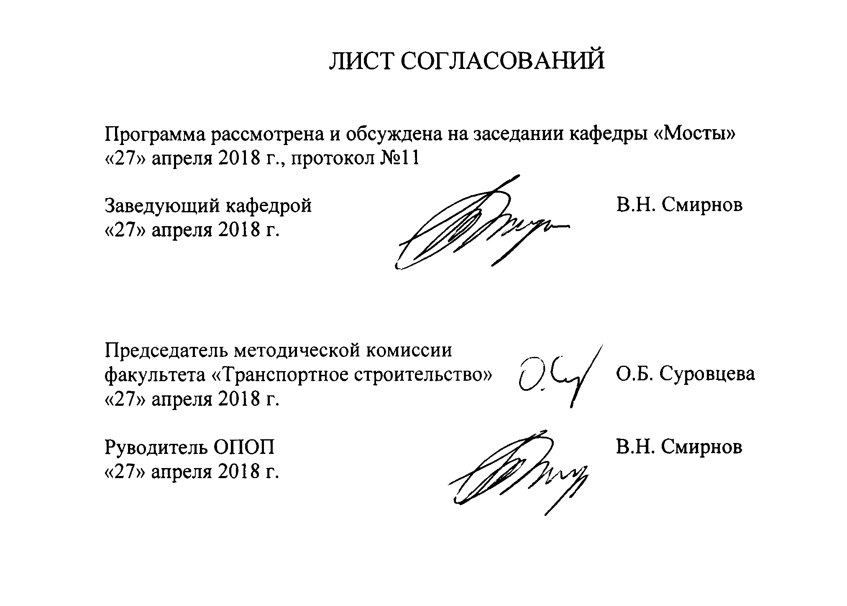

1. Вид практики, способы и формы ее проведения

Программа составлена в соответствии с ФГОС ВО, утвержденным «12» сентября 2016 г., приказ № 1160 по специальности 23.05.06 «Строительство железных дорог, мостов и транспортных тоннелей» специализация «Мосты», по производственной практике «Производственно-организационная практика».
Вид практики – производственная, в соответствии с учебным планом подготовки специалиста, утвержденным «22» декабря 2016 г.
Тип практики: практика по получению профессиональных умений и опыта профессиональной деятельности.
Способ проведения практики – стационарная или выездная.
Форма проведения: практика проводится дискретно по периодам проведения практик, путём чередования в календарном графике периодов учебного времени для проведения практик с периодами учебного времени для проведения теоретических занятий.
Практика проводится на предприятиях (в организациях) и научно-исследовательских подразделениях железнодорожного транспорта, транспортного строительства и других отраслей экономики, а также в структурных подразделениях университетского комплекса соответствующих специальности (направлению) подготовки, в студенческих производственных отрядах.
Проведение «Производственно-организационной практики», закреплено за профессорско-преподавательским составом кафедр: «Мосты».
Задачами проведения практики являются:
- закрепление теоретических и практических знаний, полученных обучающимися при изучении профессиональных и специальных предметов, а также приобретение профессиональных навыков и умения работы по специальности, как правило, на рабочих должностях.
- получение обучающимися профессиональных навыков организаторской деятельности в условиях трудового коллектива и приобретение опыта управления производством.

2. Перечень планируемых результатов обучения при прохождении практики, соотнесенных с планируемыми результатами освоения основной профессиональной образовательной программы

Планируемыми результатами прохождения практики является приобретение знаний, умений, навыков и/или опыта деятельности.
В результате прохождения практики обучающийся должен:
ЗНАТЬ:
- принципы и методы расчетов конструкций, нормы и правила проектирования железных дорог, в том числе мостов, тоннелей и других искусственных сооружений; требования, предъявляемые к проектным решениям;
- основные виды и технологию производства строительно-монтажных работ при возведении или реконструкции искусственных сооружений;
- методику определения показателей для сравнения вариантов проектируемых или реконструируемых искусственных сооружений и отыскания оптимальных проектных решений на основании технико-экономических показателей;
- вопросы учета и обеспечения безопасности, анализ рисков при строительстве и эксплуатации искусственных сооружений;
- основные требования охраны труда и техники безопасности при производстве строительно-монтажных работ;
- вопросы учета требований экологии при производстве строительно-монтажных работ;
- организационную структуру проектных и строительных компаний и предприятий; принципы материально-технического снабжения, финансирования и управления работой строительных подразделений;
УМЕТЬ:
- выполнять конструктивные расчеты по всем группам предельных состояний в соответствии с требованиями нормативных документов;
- осуществлять статические и динамические расчеты и описательно-аналитические работы с использованием современных компьютерных технологий;
- рационально и экономически обосновано выбирать проектные решения с применением как типовых, так и новых, уникальных, инновационных конструкций, материалов и передовых технологий производства в конкретных условиях строительно-монтажных работ;
- разрабатывать технологические схемы строительства, выполнять расчет производственных мощностей и загрузку строительного оборудования по действующим методикам и нормативам;
- планировать, проводить и контролировать ход технологических процессов и качество строительно-монтажных работ при строительстве и реконструкции искусственных сооружений.
ВЛАДЕТЬ:
- навыками самостоятельного выполнения и, по возможности, руководства основными видами проектных и строительно-монтажных работ;
- современными средствами автоматизации проектных и строительных работ;
- методами проектирования искусственных сооружений с использованием результатов инженерно-геологических изысканий, современного математического аппарата и компьютерных технологий.
ОПЫТ ДЕЯТЕЛЬНОСТИ:
- руководство профессиональным коллективом, осуществляющим проектирование, строительство, реконструкцию, ремонт или постоянный технический надзор железнодорожного пути и объектов путевого хозяйства, мостов, тоннелей и других искусственных сооружений;
- планирование и проведение строительных и ремонтных работ в рамках текущего содержания железнодорожного пути, объектов путевого хозяйства, мостов, тоннелей и метрополитенов;
- контроль за соблюдением действующих технических регламентов, качеством работ по строительству, ремонту и реконструкции железнодорожного пути, объектов путевого хозяйства, мостов, тоннелей, других искусственных сооружений на транспорте, метрополитенов;
- разработка методических и нормативных материалов, технической документации по правилам эксплуатации пути, путевого хозяйства, мостов, тоннелей, метрополитенов;
- организация повышения квалификации работников, развитие творческой инициативы, рационализации, изобретательства, внедрение в производство достижений отечественной и зарубежной науки и техники;
- оценка влияния на окружающую среду строительных работ, применяемых материалов и оборудования с целью соблюдения экологических требований при проведении строительства, реконструкции и ремонте пути и искусственных сооружений;
- прогнозирование и оценка влияния природных и техногенных факторов на безопасность эксплуатации возводимых объектов;
- обеспечение безопасности рабочих и служащих железнодорожного транспорта, метрополитенов и транспортного строительства на всех этапах работ по строительству и в период постоянной эксплуатации железнодорожного пути, объектов путевого хозяйства, мостов, тоннелей и других искусственных сооружений, метрополитенов;

Приобретенные знания, умения, навыки и/или опыт деятельности, характеризующие формирование компетенций, осваиваемых при прохождении данной практики, позволяют решать профессиональные задачи, приведенные в соответствующем перечне по видам профессиональной деятельности в п. 2.4 основной профессиональной образовательной программы (ОПОП).
Прохождение практики направлено на формирование следующих профессиональных компетенций (ПК), соответствующих видам профессиональной деятельности, на которые ориентирована программа специалитета:
(ПК-12) - способность разрабатывать и вести техническую документацию по строительству объекта для последующей передачи заказчику;
(ПК-13) - способность контролировать соответствие технической документации разрабатываемых проектов стандартам, техническим условиям и другим нормативным документам.
Область профессиональной деятельности обучающихся, прошедших данную практику, приведена в п. 2.1 ОПОП.
Объекты профессиональной деятельности обучающихся, прошедших данную практику, приведены в п. 2.2 ОПОП.

3. Место практики в структуре основной профессиональной образовательной программы

Практика «Производственно-организационная практика» (Б2.П.2) относится к Блоку 2 «Практики, в том числе научно-исследовательская работа (НИР)» и является обязательной.

4. Объем практики и ее продолжительность

Практика «Производственно-организационная практика» проводится в летний период.

Для очной формы обучения:
Вид учебной работы | Всего часов | Семестр
 |  | 8
Форма контроля знаний | Э | Э
Общая трудоемкость: час / з.е. | 252/7 | 252/7
Продолжительность практики: неделя | 4²/₃ | 4²/₃

Для очно-заочной формы обучения:
Вид учебной работы | Всего часов | Семестр
 |  | 12
Форма контроля знаний | Э | Э
Общая трудоемкость: час / з.е. | 252/7 | 252/7
Продолжительность практики: неделя | 4²/₃ | 4²/₃

Для заочной формы обучения:
Вид учебной работы | Всего часов | Курс
 |  | 5
Форма контроля знаний | Э | Э
Общая трудоемкость: час / з.е. | 252/7 | 252/7
Продолжительность практики: неделя | 4²/₃ | 4²/₃

Примечания: «Форма контроля знаний» – экзамен (Э), зачет (З), зачет с оценкой (З*).

5. Содержание практики
Первая неделя: Прибытие на предприятие. Знакомство со структурой предприятия и изучение локальных нормативных актов, определение рабочего места и руководителя практики от предприятия.
Вторая и все последующие недели: Работа в подразделении. Участие в решении задач охраны труда, повышения технической и экономической эффективности работы подразделения. Участие в разработке и контроле качества проектных работ и технологических процессов строительства, реконструкции, капитального ремонта и эксплуатации объектов транспортной инфраструктуры.

6. Формы отчетности

По итогам практики обучающимся составляется отчет с учетом индивидуального задания, выданного руководителем практики от Университета.
Структура отчета по практике представлена в фонде оценочных средств.
После прибытия на предприятие и оформления направления на практику в отделе кадров (отделе управления персоналом), обучающийся направляет в электронном виде отсканированное направление на практику с отметкой о прибытии в адрес руководителя по практике кафедры, ответственной за организацию практики. После завершения практики, предприятие ставит отметку об убытии с практики в направлении на практику.
Направление на практику с отметками предприятия о прибытии и убытии обучающегося на практику, сдается на кафедру, ответственную за организацию практики.

7. Фонд оценочных средств для проведения промежуточной аттестации обучающихся по практике

Фонд оценочных средств по практике является неотъемлемой частью программы практики и представлен отдельным документом, рассмотренным на заседании кафедры и утвержденным заведующим кафедрой.

8. Перечень основной и дополнительной учебной литературы, нормативно-правовой документации и других изданий, необходимых для проведения практики

8.1 Перечень основной учебной литературы, необходимой для прохождения практики
1. Богданов Г.И., Владимирский С.Р., Козьмин Ю.Г., Кондратов В.В. Проектирование мостов и труб. Металлические мосты: Учебник для вузов ж.-д. транспорта/ Под редакцией Ю.Г. Козьмина. - М.: Маршрут, 2005. 460 с.
2. Владимирский С.Р., Еремеев Г.М., Миленин В.А., Смирнов В.Н. Организация, планирование и управление в мосто- и тоннелестроении: Учебник для вузов ж.-д. транспорта / Под ред. С.Р. Владимирского. –М. Маршрут, 2002. – 416 с.
3. Смирнов В.Н., Чижов С.В. Менеджмент в мостостроении. – СПб. : Изд-во ДНК, 2008. -260 с.
4. Э.С. Карапетов., В.Н. Мячин, Ю.С. Фролов. Содержание и реконструкция городских транспортных сооружений: учеб. пособие. - М.: ФГБОУ УМЦ ж-д транспорта, 2013. -300 с.
5. В.Н. Смирнов, А.Н. Коньков, В.Н. Кавказский. Строительство городских транспортных сооружений: учеб. пособие. - М.: ФГБОУ УМЦ ж-д транспорта, 2013. - 312 с.

8.2 Перечень дополнительной учебной литературы, необходимой для прохождения практики
1. Инженерные сооружения в транспортном строительстве. В 2 кн. Учебник для студ. высш. учеб. заведений / Под ред. П.М. Саламахина. -М.: Издательский центр «Академия», 2007. - 352 с.
2. Смирнов В.Н., Чижов С.В. Практический менеджмент в мостостроении. – СПб, ПГУПС, 2011. – 43 с.
3. В.Н. Смирнов, С.В. Чижов. Качество в мостостроении. СПб: Издательство «Деметра»; 2006. 153 с.

8.3 Перечень нормативно-правовой документации, необходимой для прохождения практики
1. Российская Федерация. Постановление правительства. О составе разделов проектной документации и требования к их содержанию [Текст]: постановление правительства: [принят 16.02.2008 № 87]. - М.: «Российская газета» от 27 февраля 2008 г. N 41, в Собрании законодательства Российской Федерации от 25 февраля 2008 г. N 8 ст. 744.;
2. СП 131.13330.2012 Строительная климатология. Актуализированная редакция СНиП 23-01-99*;
3. СП 119.13330.2012 Железные дороги колеи 1520 мм. Актуализированная редакция СНиП 32-01-95;
4. СП 35.13330.2011 Мосты и трубы (Актуализированная редакция СНиП 2.05.03-84*);
5. СП 116.13330.2012 Инженерная защита территорий, зданий и сооружений от опасных геологических процессов. Основные положения. Актуализированная редакция СНиП 22-02-2003;
6. СП 79.13330.2012 Мосты и трубы. Правила обследований и испытаний. Актуализированная редакция СНиП 3.06.07-86
7. СП 48.13330.2011 Организация строительства Актуализированная редакция СНиП 12-01-2004

8.4 Другие издания, необходимые для прохождения практики
Другие издания для прохождения производственной практики не требуются.

9. Перечень информационных технологий, используемых при проведении практики, включая перечень программного обеспечения и информационных справочных систем
При осуществлении образовательного процесса по «ПРОИЗВОДСТВЕННО-ОРГАНИЗАЦИОННОЙ ПРАКТИКЕ» используются информационные технологии, включая перечень программного обеспечения и информационных справочных систем, предусмотренных производственными процессами предприятия-базы практики.

10. Описание материально-технической базы предприятия, необходимой для проведения практики

Материально-техническая база предприятия обеспечивает проведение всех видов деятельности по практике, предусмотренных учебным планом по специальности и соответствует действующим нормативным требованиям в сфере обеспечения безопасности труда.
Она включает специальные помещения для осуществления производственных процессов предприятия, в соответствии с видом деятельности, а также специализированные учебные помещения для проведения практических занятий по освоению технологических процессов и правил безопасности.
Специальные помещения оснащены оборудованием, необходимым обеспечивающим выполнение производственного задания предприятием по инженерно-изыскательской, проектной, строительно-монтажной деятельности, а также производственных процессов связанных с эксплуатацией инженерных сооружений.
Специализированные учебные помещения предприятия укомплектованы мебелью и техническими средствами практического обучения, предназначенными для представления практической информации.
При прохождении практики, база предприятия должна предусматривать возможность доступа к необходимым информационным производственным ресурсам.

Разработчик программы, |  | Е.Б. Шестакова
«27» апреля 2018 г.

